Actividad | Horas gastadas / semana | Porcentaje de semana
Trabajando - Trabajo | 40 | 23.81%
Cuidando el Hogar/Lavandería | 12 | 7.14%
Conducción | 8 | 4.76%
Dormido | 49 | 29.17%
Haciendo ejercicio | 5 | 2.98%
Trabajar como voluntario | 4 | 2.38%
Cuidar de la familia | 30 | 17.86%
Tiempo para uno mismo | 3 | 1.79%
Compras / Recados | 6 | 3.57%
Iglesia / actividades religiosas | 3 | 1.79%
Horas restantes | 8 | 4.76%
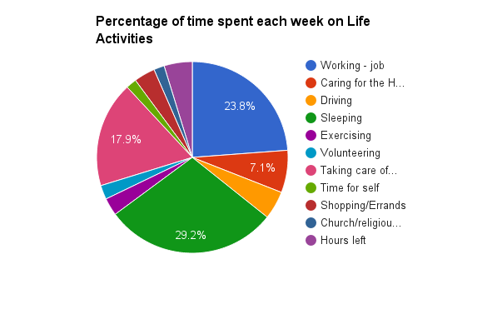
Trabajando – Trabajo
Cuidando el Hogar…
Conducción
Dormido
Haciendo ejercicio
Trabajar como voluntario
Cuidar de la familia
Tiempo para uno mismo
Compras / Recados
Iglesia / actividades religiosas
Horas restantes

Porcentaje de tiempo dedicado cada semana a las actividades de la vida.
¿Tengo tiempo en mi horario diario o semanal para comprometerme con un grupo de toma de decisiones?
¿Qué podría necesitar cambiar para que yo pueda participar?
DIAPOSITIVA 022A

